Kurssikoe 2
I Mitä sanot espanjaksi seuraavissa tilanteissa?
1. … Haluat tervehtiä kohteliaasti rouvaa Rocaa illalla ja kysyä hänen vointiaan.
2. … Kiität kohteliaasti.
3. … Tiedustelet kaveriltasi hänen puhelinnumeroansa.
4. … Tiedustelet Blancalta, mitä kieliä hän opiskelee.
5. … Sinut on juuri esitelty herra Gonzálezille.
6. … Haluat tietää, monesko päivä tänään on.
Ethän yrittänyt kääntää, vaan reagoit espanjaksi annettuun vihjeeseen!

II Käännä espanjaksi. Kirjoita lukusanat kirjaimin.
a) 63 espanjalaista nuorta
b) 15 mielenkiintoista elokuvaa
c) 26 kaunista neitiä
III Vastaa espanjaksi kokonaisella lauseella.
1. ¿Qué tal estás hoy?
2. ¿Cuándo es tu cumpleaños?
3. ¿Por qué estudias español?
IV Muuta monikkoon.
1. una revista extranjera
2. un chico moreno
3. el señor alemán
4. la universidad grande
V Täydennä puuttuvat sanat.
1. Si hoy es lunes, mañana es _____________________.
2. El fin de semana es __________ y ______________.
3. Un año tiene doce ___________________.
4. Una semana tiene siete __________________.
5. Si hoy es miércoles, mañana es _________________.
6. _________________, febrero y ___________________ son los tres primeros meses del año.
7. Tove es de Estocolmo. Es ___________________ y habla ____________________.
8. Ana y Rosa son de Madrid. Son ____________________ y hablan ____________________.
9. En Finlandia hay tres lenguas oficiales: _____________, _________________ y el saame.
10. ¿Cuántos _______________ estudias?
VI Muodosta kysymykset seuraaviin vastauksiin.
1. ¿_____? –Me llamo Antonio.
2. ¿_____? –Tengo 26 años.
3. ¿_____? –Soy estudiante.
4. ¿_____? –Es muy guapa.
5. ¿_____? –Es el 09 82 34 67.
6. ¿_____? –Español e inglés.
VII Täydennä kuva ja kerro yhdestä henkilöstä.
Täydennä sukupuu puuttuvilla substantiiveilla. Valitse sitten yksi henkilö, josta kerrot seuraavat asiat kokonaisilla lauseilla: nimi, ikä, asuinpaikka, harrastus, kielitaito ja ammatti.

VIII Täydennä lauseet oikeilla verbimuodoilla (llamarse, ser, estar, tener, hay (haber)).
1. ¿Cuántos años _____________ tu hermano?
2. En la escuela _________ muchos estudiantes y profesores.
3. Carlos, ¿____________ un billar nuevo?
4. Mi padre _______ de Bolivia.
5. Abuela, ¿cómo __________usted?
6. Mi amiga ________ morena.
7. Mi padre ______________________ Ricardo.
8. ¿Buenos Aires ____________ en Argentina?
9. Estos ________________ mis amigos. ________________ 16 años.
10. Encantada. _______________ Pilar.
11. En el centro _________ una nueva discoteca.
IX Completa. Täydennä vihjeiden mukaisesti.
1. ¿Qué ___________________ (kieliä) estudias?
2. Roberto, ¿____________________ (mistä olet kotoisin)?
3. Este es Pablo. –___________________________ (Hauska tutustua).
4. ¿______________ (Pelaatko) al fútbol?
5. _____________________ (Iltapäivällä) mi hermano está en el instituto.
6. ¿________________________ (Mikä viikonpäivä) es hoy?
7. María va a ______________________ (konserttiin).
8. Quiero ir ___________________ (kanssasi) al cine.
9. ¿Cuándo es ________________________ (syntymäpäiväsi)? –Es el 15 de agosto.
10. ¿Estás libre ______________ (perjantaina)?
11. Un café sólo, por favor. ¿_____________________ (Paljonko se maksaa)?
12. Nueve con cincuenta. –________________________ (Tässä olkaa hyvä).
13. ¿_____________ (Kuinka monta) amigos tienes?
14. ¿________________ (Kuka) es tu amiga?
15. La boda es ____________________________ (tammikuussa).
X Käännä suomesta espanjaan ja espanjasta suomeen.
1. Olemme kotona.
2. Puhun englantia ja hieman espanjaa.
3. Vapaa-ajallani luen mielenkiintoisia kirjoja.
4. Mikä sinun ystäväsi nimi on?
5. Haluatko mennä kanssani elokuviin?

6. Juan desayuna en un bar que está cerca del instituto.
7. La compañera de Pedro entra en la panadería.
8. Voy al cine cuatro veces al mes.
9. ¿Cuánto cuestan las entradas?
10. Recuerdos de tu abuela.

XI Lisää sulkeissa olevat verbit lauseisiin oikeassa muodossa.
1. Mi amiga no ____________________ (estudiar) español.
2. Manolo, ¿_______________ (querer) ir al cine hoy?
3. ¿Dónde _________________ (vivir) tus abuelos?
4. Tus amigos y tú siempre ______________________ (bailar) salsa.
5. ¿Qué _____________________ (hacer; vosotros) el fin de semana?
6. Los turistas _______________________ (ir) a la playa.
7. ¿Quién _________________ (tener) las entradas?
8. Javier, ¿qué ______________________ (hacer) el sábado?
9. ¿Yo? ______________ (estar) muy bien, gracias.
10. ¿Cómo _______________________ (ser) tu piso?
11. Mis amigos y yo ______________________ (venir) del centro.
12. ¿Adónde _________ (ir) tus padres?
XII Täydennä vihjeiden mukaisesti.
Café solo | 0,95
Cortado | 1,00
Café con leche | 1,50
Manzanilla | 1,25
Refrescos | 1,75
Bocadillo de queso | 2,25
Bocadillo de jamón serrano | 3,50
Tortilla española | 4,20
Churros | 2,50
En el bar Casa Pepe
El camarero: Hola, joven, buenos días.
Tú: 1. Tervehdi.
El camarero: ¿Qué tomas?
Tú: 2. Tilaa listalta jotain.
El camarero: ¿Algo más?
Tú: 3. Et halua mitään muuta.
El camarero: ¡Vale!
***
Tú: 4. Kutsu tarjoilijaa ja pyydä lasku.

XIII Kirjoitustehtävä.
Una entrevista
Haastattele valitsemasi kuvan henkilöä. Keksi kymmenen kysymystä, jotka esität hänelle. Kirjoita teksti haastattelun muodossa. Kirjoita sekä esittämäsi kysymykset että henkilön antamat vastaukset.
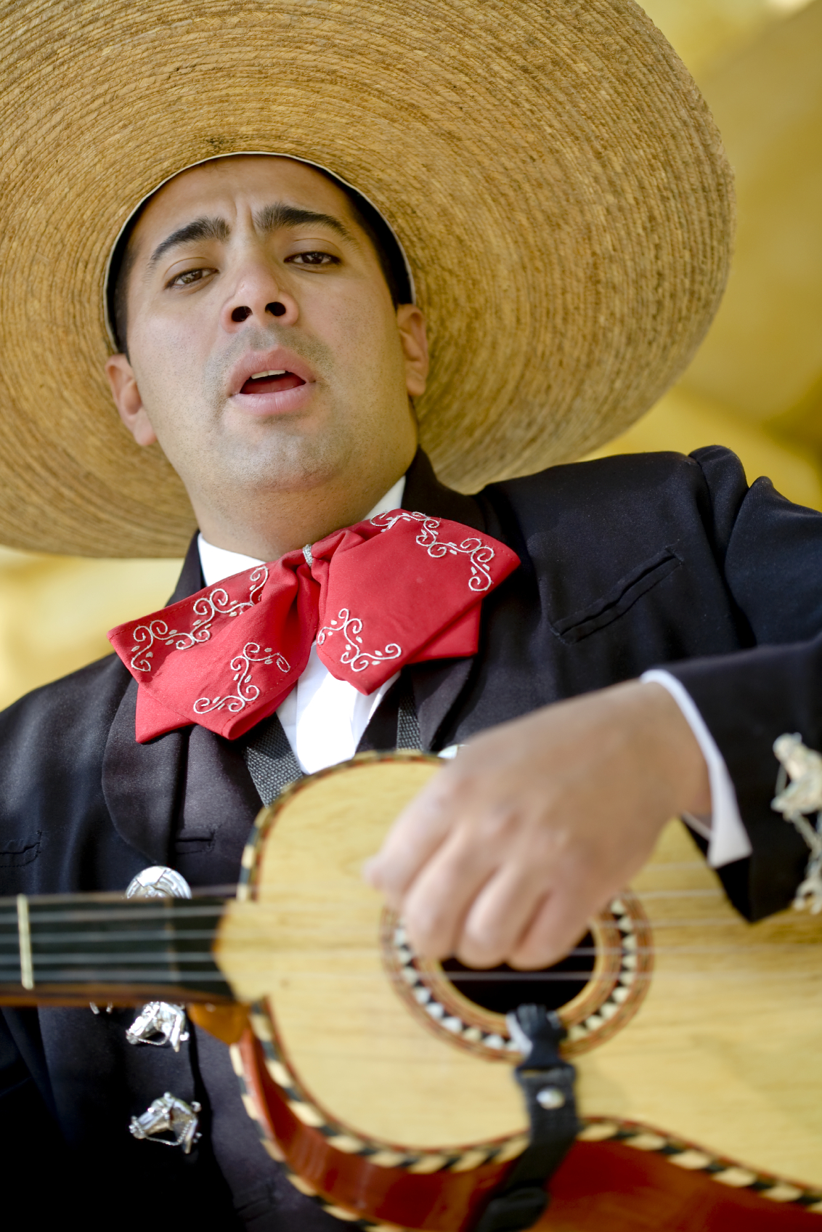
Kurssikoe 2 – Malliratkaisut
I Mitä sanot espanjaksi seuraavissa tilanteissa?
1. Buenas noches, señor Roca. ¿Cómo está (usted)?
2. Muchas gracias.
3. ¿Cuál es tu número de teléfono?
4. Blanca, ¿qué lenguas / idiomas estudias?
5. Mucho gusto / Encantado/a.
6. ¿A cuántos estamos? ___ /
II Käännä espanjaksi. Kirjoita lukusanat kirjaimin.
a) sesenta y tres jóvenes españoles
b) quince películas interesantes
c) veintiséis señoritas bonitas/guapas ___ /
III Vastaa espanjaksi kokonaisella lauseella.
1. (esim.) Muy bien, gracias. ¿Y tú?
2. (esim.) Mi cumpleaños es el 3 de junio.
3. (esim.) Estudio español porque es una lengua muy interesante.
___ /
IV Muuta monikkoon.
1. revistas extranjeras
2. chicos morenos
3. los señores alemanes
4. las universidades grandes ___ /
V Täydennä puuttuvat sanat.
1. martes 6. Enero, marzo
2. el sábado, el domingo 7. sueca, sueco
3. meses 8. españolas, español
4. días 9. el finlandés, el sueco
5. jueves 10. idiomas ___ /
VI Muodosta kysymykset seuraaviin vastauksiin.
1. ¿Cómo te llamas?
2. ¿Cuántos años tienes?
3. ¿Cuál es tu profesión?
4. ¿Cómo es Carmen?
5. ¿Cuál es tu número de teléfono?
6. ¿Qué lenguas/idiomas hablas? ___ /

VII Täydennä kuva ja kerro yhdestä henkilöstä.
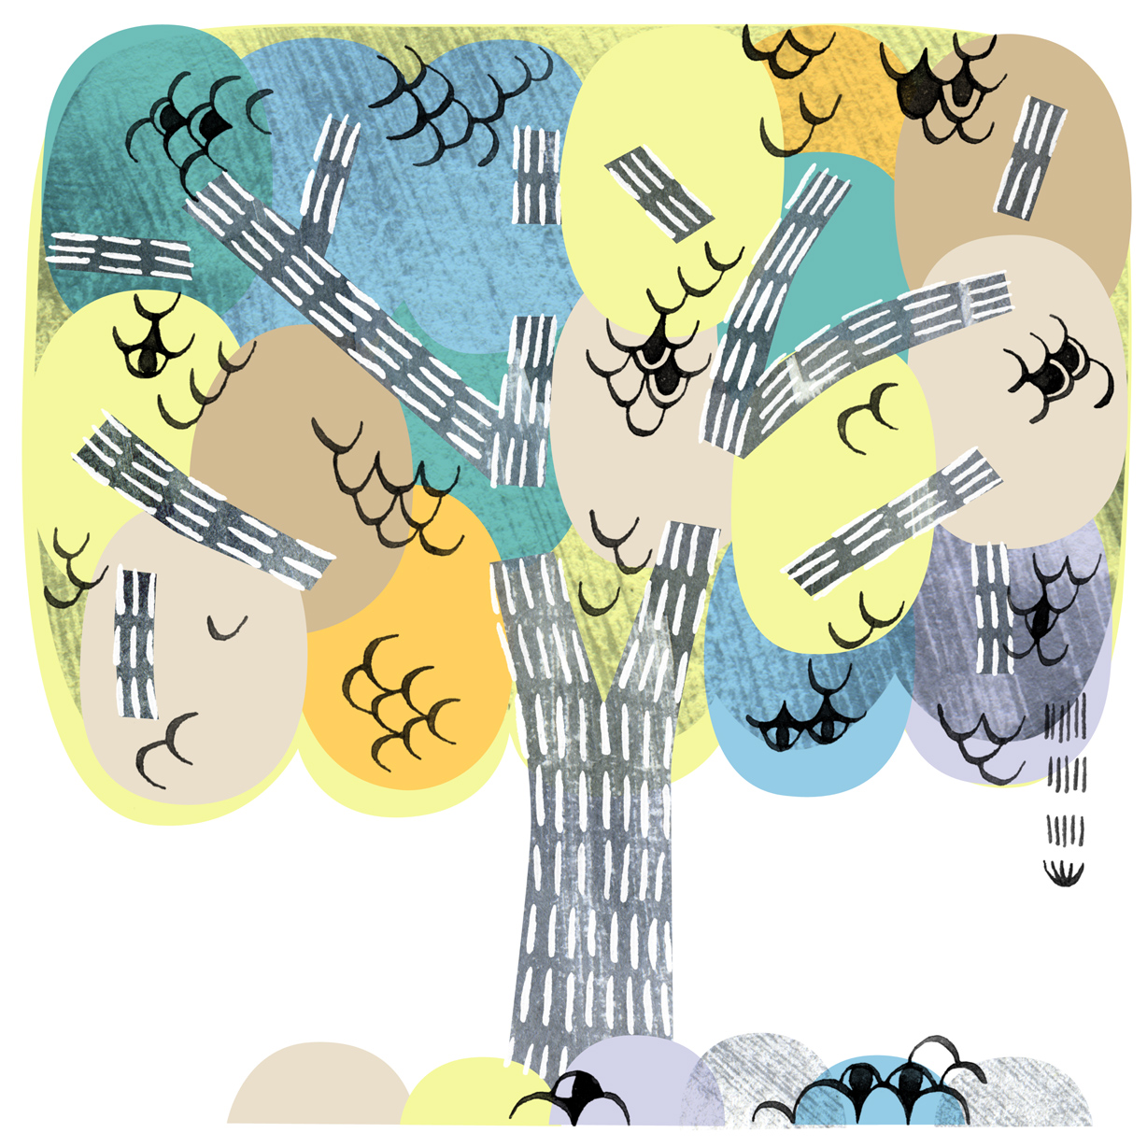

abuelo
abuela
abuelo
abuela

madre
padre

hermano
hermana
YO

VIII Täydennä lauseet oikeilla verbimuodoilla (llamarse, ser, estar, tener, hay (haber)).
1. tiene 7. se llama / es
2. hay 8. está
3. tienes 9. son, Tienen
4. es 10. Me llamo / Soy
5. está 11. hay
6. es ___ /
IX Completa. Täydennä vihjeiden mukaisesti.
1. lenguas/idiomas 6. Qué día (de la semana) 11. Cuánto cuesta / es
2. de dónde eres 7. un concierto 12. Aquí tiene
3. Mucho gusto / Encantado/a 8. contigo 13. Cuántos
4. Juegas 9. tu cumpleaños 14. Quién
5. Por la tarde 10. el viernes 15. en enero ___ /
X Käännä suomesta espanjaan ja espanjasta suomeen.
1. Estamos en casa.
2. Hablo inglés y un poco de español.
3. En mi tiempo libre leo libros interesantes.
4. ¿Cómo se llama tu amigo?
5. ¿Quieres ir conmigo al cine?

6. Juan syö aamiaista eräässä baarissa lähellä lukiota.
7. Pedron luokkakaveri astuu sisään leipäkauppaan.
8. Käyn elokuvissa neljä kertaa kuukaudessa.
9. Paljonko sisäänpääsyliput maksavat?
10. Terveisiä isoäidiltäsi.
___ /

XI Lisää sulkeissa olevat verbit lauseisiin oikeassa muodossa.
1. estudia 5. hacéis 9. Estoy
2. quieres 6. van 10. es
3. viven 7. tiene 11. venimos
4. bailáis 8. haces 12. van ___ /

XII Täydennä vihjeiden mukaisesti.
1. Buenos días.
2. …, por favor.
3. Nada más, gracias.
4. ¡Camarero! La cuenta, por favor.
___ /

XII Kirjoitustehtävä.
___ /

